BÁO CÁO CUỐI KỲ
Môn học: Học Máy Nâng Cao
Kết hợp MLP (Multi-Layer Perceptron) với Mamdani Fuzzy Logic
Ứng dụng: Phát hiện đăng nhập rủi ro (Risk-Based Authentication — RBA)
Họ và tên sinh viên: ......................................................
MSSV: ......................................................
Lớp: ......................................................

Mục lục

Tóm tắt
Báo cáo trình bày một hệ thống lai kết hợp mạng nơ-ron MLP (Multi-Layer Perceptron) với hệ suy diễn mờ Mamdani Fuzzy Inference System để phát hiện đăng nhập rủi ro (Risk-Based Authentication — RBA), trên bộ dữ liệu công khai gồm 500.000 lượt đăng nhập thật đã ẩn danh hoá. Hệ mờ Mamdani mã hoá tri thức chuyên gia (8 luật IF-THEN dựa trên hành vi đăng nhập bất thường) thành các đặc trưng mờ, được ghép cùng 23 đặc trưng số làm đầu vào 39 chiều cho mạng MLP 3 tầng ẩn (128 → 64 → 32). Trên tập Test (75.000 dòng), mô hình đạt AUROC = 0.877, AUPRC = 0.219, Recall = 84.5%. Báo cáo trình bày chi tiết công thức toán học của cả 2 thành phần (Mamdani FIS và MLP), minh hoạ trực quan bằng ví dụ số cụ thể, và thảo luận các hạn chế phát hiện được khi phân tích lại mã nguồn.

Phần 1. Giới thiệu bài toán

1.1. Risk-Based Authentication (RBA) là gì
Risk-Based Authentication (RBA — Xác thực dựa trên rủi ro) là kỹ thuật bảo mật trong đó mỗi lượt đăng nhập không chỉ được xử lý theo kiểu “đúng mật khẩu là cho vào”, mà được chấm một điểm rủi ro dựa trên nhiều tín hiệu ngữ cảnh: vị trí địa lý, thiết bị, trình duyệt, nhà mạng (ASN), thời điểm đăng nhập, và lịch sử hành vi của chính người dùng đó trước đây. Đăng nhập có điểm rủi ro cao sẽ được yêu cầu xác thực bổ sung (OTP, xác minh 2 lớp...) thay vì cho qua trực tiếp.
Bài toán được đặt ra ở đây là xây dựng một mô hình học máy dự đoán xác suất một lượt đăng nhập đến từ một IP tấn công (cột nhãn “Is Attack IP”), sử dụng bộ dữ liệu công khai “Login Data Set for Risk-Based Authentication” — một tập dữ liệu log đăng nhập thật đã được ẩn danh hoá.

1.2. Bộ dữ liệu
Dữ liệu sử dụng là mẫu 500.000 dòng (rba_sample_500k.csv) trích từ bộ RBA gốc, gồm các cột chính:
• Login Timestamp, User ID — thời điểm và định danh người dùng
• Round-Trip Time [ms] — độ trễ mạng của phiên đăng nhập
• Country, Region, City, ASN — vị trí địa lý và nhà mạng của IP
• Device Type, Browser Name and Version, OS Name and Version — thông tin thiết bị
• Login Successful — đăng nhập có thành công về mặt kỹ thuật hay không
• Is Attack IP, Is Account Takeover — 2 nhãn liên quan bảo mật
Nguồn dữ liệu: bộ dữ liệu gốc “Login Data Set for Risk-Based Authentication” do nhóm nghiên cứu Wiefling, Lo Iacono và Dürmuth công bố công khai (xem trích dẫn đầy đủ ở mục Tài liệu tham khảo); file rba_sample_500k.csv trong đồ án là một mẫu 500.000 dòng trích từ bộ dữ liệu gốc.

1.3. Vì sao chọn nhãn “Is Attack IP” làm mục tiêu dự đoán
• Is Account Takeover chỉ có khoảng 4 mẫu dương trên 500.000 dòng — quá ít để huấn luyện/đánh giá đáng tin cậy.
• Login Successful phản ánh lỗi kỹ thuật (sai mật khẩu, timeout...) nhiều hơn là rủi ro bảo mật thật sự.
• Is Attack IP có tỷ lệ dương ~3% — đủ dữ liệu để học, và là mục tiêu đúng bản chất bài toán “phát hiện đăng nhập rủi ro”.

1.4. Đối chiếu với yêu cầu đề bài cuối kỳ
Yêu cầu đề bài: “Kết hợp MLP (Multi-Layer Perceptron) với logic (logic rules, fuzzy logic hoặc symbolic logic) trong các bài toán (phân loại văn bản, hình ảnh, ...)”. Đồ án đáp ứng đúng yêu cầu cốt lõi — kết hợp thật sự MLP với fuzzy logic (không phải ghép hình thức): đầu ra của hệ Mamdani FIS (16 đặc trưng mờ) được ghép trực tiếp vào không gian đầu vào của MLP, và cả hai thành phần được cài đặt from-scratch để thể hiện rõ cơ chế bên trong. Miền ứng dụng được chọn là dữ liệu dạng bảng (phân loại đăng nhập rủi ro) thay vì văn bản/hình ảnh như ví dụ minh hoạ trong đề — lựa chọn này đã được giảng viên xác nhận chấp thuận.

Phần 2. Kiến trúc tổng thể của hệ thống
Hệ thống là một mô hình lai (hybrid) theo hướng “feature-level fusion”: thay vì để MLP tự học toàn bộ từ dữ liệu thô, một nhánh Mamdani Fuzzy Inference System (FIS) được dùng để mã hoá tri thức chuyên gia về rủi ro đăng nhập (vd. “đăng nhập từ quốc gia mới + ASN mới + lâu không đăng nhập là dấu hiệu đáng ngờ”) thành các đặc trưng mờ, rồi ghép cùng các đặc trưng số thông thường làm đầu vào cho MLP.
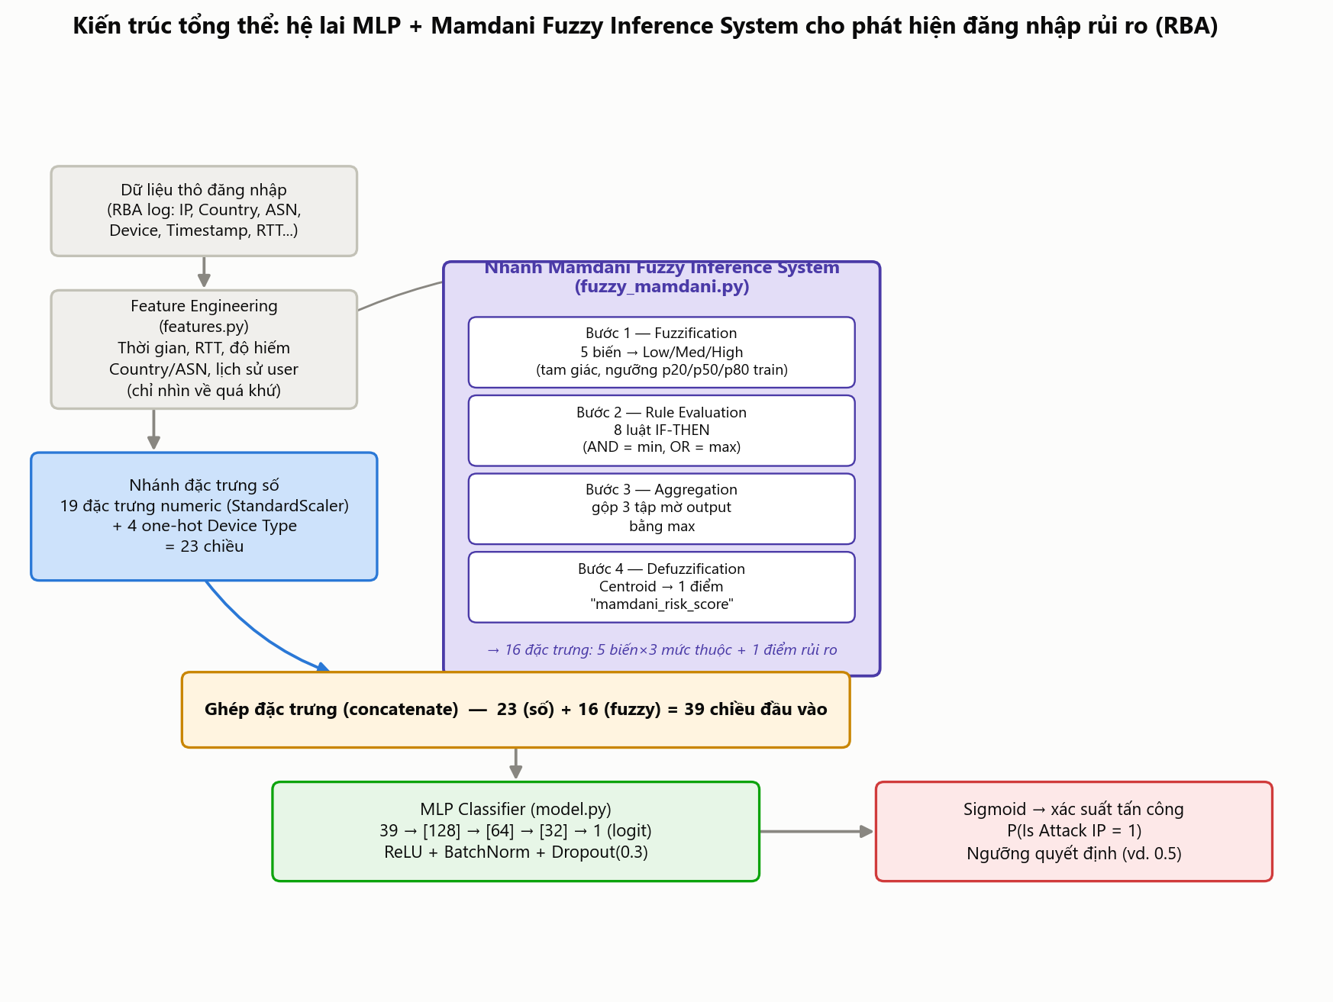
Hình 1. Kiến trúc tổng thể: dữ liệu thô → feature engineering → 2 nhánh (numeric + Mamdani Fuzzy) → ghép đặc trưng → MLP → xác suất tấn công.

Phần 3. Trích xuất đặc trưng (Feature Engineering)
Toàn bộ đặc trưng “lịch sử người dùng” chỉ sử dụng thông tin TRƯỚC ĐÓ của cùng user (dùng shift/cumsum theo thời gian), nhằm tránh Data Leakage — mô phỏng đúng điều kiện thực tế là tại thời điểm đăng nhập, hệ thống chưa biết tương lai.
• Thời gian: hour_of_day, day_of_week, is_weekend, is_odd_hour
• Mạng: rtt_filled (điền khuyết bằng median), rtt_missing
• Độ hiếm toàn cục: country_rarity, asn_rarity = 1 − tần suất xuất hiện
• Lịch sử theo user: time_since_last_login_h, is_first_login, is_new_country/city/asn/device/browser/os, user_success_rate_so_far, user_login_count_so_far, num_changes
• Phân loại: Device Type (one-hot encoding)
Toàn bộ scaler (StandardScaler), one-hot encoder, và ngưỡng của hệ mờ Mamdani đều được fit CHỈ trên tập Train rồi áp dụng (transform, không fit lại) cho Validation/Test — đúng nguyên tắc chống rò rỉ dữ liệu.

Phần 4. Thuật toán Mamdani Fuzzy Inference System (FIS)
Mamdani FIS là hệ suy diễn mờ cổ điển, gồm 4 bước: Fuzzification → Rule Evaluation → Aggregation → Defuzzification. Trong đồ án này, hệ mờ nhận vào 5 biến liên tục và xuất ra 1 điểm rủi ro liên tục (mamdani_risk_score), được ghép làm đặc trưng bổ sung cho MLP — không dùng để ra quyết định trực tiếp.

4.1. Bước 1 — Fuzzification
5 biến liên tục được mờ hoá thành 3 tập mờ Low / Medium / High bằng hàm thành viên hình tam giác:
• time_since_last_login_h — thời gian từ lần đăng nhập trước
• country_rarity, asn_rarity — độ hiếm quốc gia / ASN
• user_success_rate_so_far — tỷ lệ đăng nhập thành công trước đó
• num_changes — số thuộc tính (quốc gia/thành phố/ASN/thiết bị/trình duyệt/OS) thay đổi so với lần trước
Hàm thành viên hình tam giác tổng quát với 3 tham số (a, b, c) — μ(x) = 0 nếu x nằm ngoài [a, c], và:
$μ(x) = \frac{x − a}{b − a} nếu a ≤ x ≤ b$
$μ(x) = \frac{c − x}{c − b} nếu b < x ≤ c$
Với mỗi biến, 3 tập Low/Medium/High dùng chung 1 bộ 3 mốc — ngưỡng percentile 20/50/80 (p20, p50, p80) được tính CHỈ trên tập Train, cùng giá trị nhỏ nhất/lớn nhất (xmin, xmax) làm 2 đầu mút:
• Low = tam giác (xmin, xmin, p50)
• Medium = tam giác (p20, p50, p80)
• High = tam giác (p50, xmax, xmax)
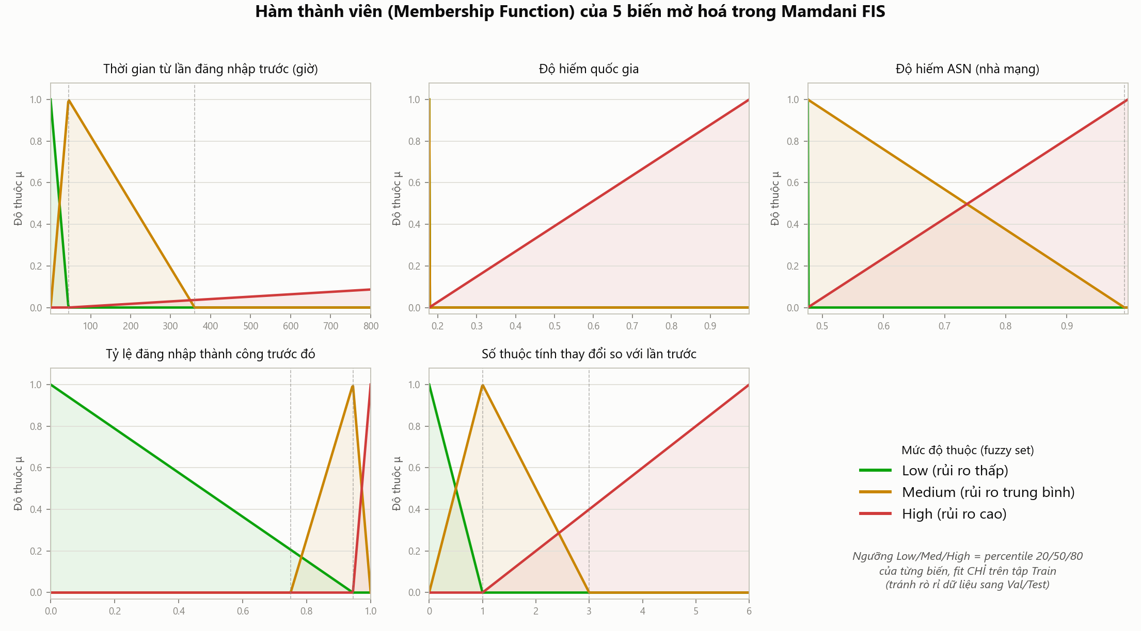
Hình 2. Hàm thành viên Low/Medium/High thực tế của 5 biến, dựng từ ngưỡng đã fit trên tập Train (500.000 dòng).

4.2. Bước 2 — Rule Evaluation
Hệ có 8 luật IF-THEN thủ công, mã hoá tri thức chuyên gia về hành vi đăng nhập đáng ngờ. Toán tử AND dùng min, OR dùng max (chuẩn Mamdani/Zadeh):
Luật | Điều kiện (IF) | Kết luận (THEN risk =)
R1 | new_country AND new_asn AND gap_high | High
R2 | success_rate_low | High
R3 | num_changes_high | High
R4 | asn_rarity_high | High
R5 | NOT new_country AND NOT new_asn AND changes_low AND success_high | Low
R6 | gap_low AND country_rarity_low | Low
R7 | changes_med OR gap_med | Medium
R8 | success_med AND (NOT new_country OR NOT new_asn) | Medium

4.3. Bước 3 — Aggregation
Với mỗi luật, tập mờ đầu ra tương ứng (Low/Medium/High risk) được “cắt” (clip) tại mức firing strength của luật đó, rồi tất cả các tập đã cắt được GỘP lại bằng toán tử max, tạo thành 1 vùng hình mờ duy nhất trên trục điểm rủi ro [0, 1].

4.4. Bước 4 — Defuzzification (phương pháp Centroid)
Vùng hình mờ đã gộp được quy về 1 con số duy nhất bằng trọng tâm (centroid) trên lưới 51 điểm:
$risk_score = \frac{\sum_{i=1}^{51}{μ_{i} · y_{i}}}{\sum_{i=1}^{51}{μ_{i}}}$
trong đó yᵢ là 51 điểm chia đều trên [0, 1] và μᵢ là độ thuộc của tập mờ đã gộp tại điểm đó.

4.5. Ví dụ minh hoạ trên 1 mẫu cụ thể
Xét 1 lượt đăng nhập giả định: quốc gia MỚI, ASN MỚI, đã 500 giờ (~21 ngày) không đăng nhập, tỷ lệ đăng nhập thành công trước đó chỉ 35%, và có 4 thuộc tính thay đổi so với lần trước. Áp dụng đúng 4 bước suy diễn với ngưỡng đã fit trên tập Train:
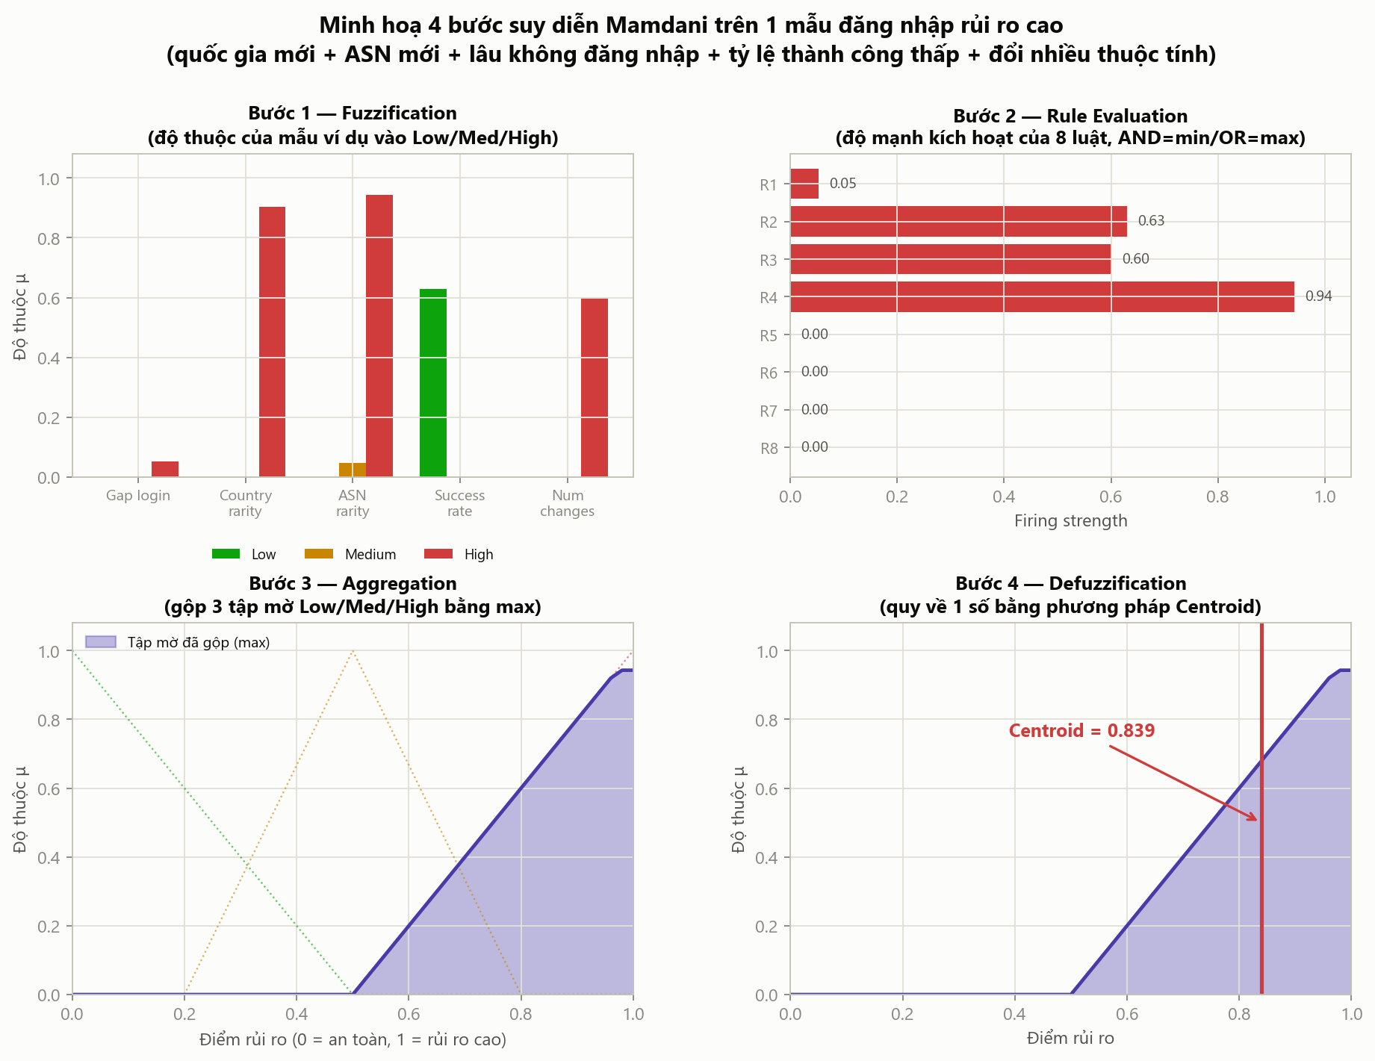
Hình 3. Minh hoạ 4 bước suy diễn Mamdani trên mẫu ví dụ — kết quả: risk_score (centroid) = 0.839, tức rủi ro cao.
Luật R4 (asn_rarity_high, firing = 0.94) và R2 (success_rate_low, firing = 0.63) là 2 luật đóng góp mạnh nhất, kéo điểm rủi ro cuối cùng lên 0.839 — phù hợp trực giác vì đây là một đăng nhập có nhiều dấu hiệu bất thường.

Phần 5. Thuật toán MLP (Multi-Layer Perceptron)

5.1. Kiến trúc mạng
Đầu vào 39 chiều (23 đặc trưng số + one-hot Device Type, cộng 16 đặc trưng mờ từ Mamdani FIS) đi qua 3 tầng ẩn kích thước 128 → 64 → 32, mỗi tầng gồm Linear + ReLU + BatchNorm1d + Dropout(0.3), kết thúc bằng 1 tầng Linear ra 1 logit (không activation, dùng cho BCEWithLogitsLoss).
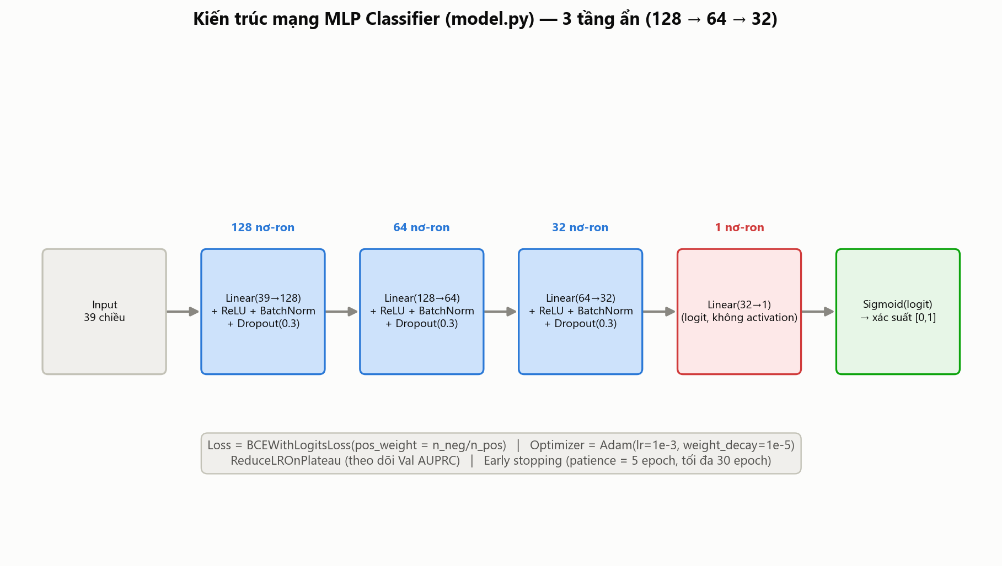
Hình 4. Kiến trúc mạng MLP Classifier: 39 → [128] → [64] → [32] → 1 (logit) → Sigmoid.

5.2. Hàm kích hoạt ReLU
$ReLU(z) = max(0, z)$

5.3. Hàm mất mát: Binary Cross-Entropy có trọng số lớp (pos_weight)
Vì dữ liệu mất cân bằng nặng (chỉ ~3% là tấn công), loss BCE thông thường sẽ bị chi phối bởi lớp đa số. PyTorch's BCEWithLogitsLoss hỗ trợ tham số pos_weight để tăng trọng số cho mẫu dương:
$pos_weight = \frac{n{}_{âm}}{n{}_{dương}}$
$L = − \frac{1}{N} · \sum_{i=1}^{N}{[w_{pos} · y_{i} · log \left(ŷ_{i}\right) + \left(1 − y_{i}\right) · log \left(1 − ŷ_{i}\right)]}$
với ŷᵢ = σ(zᵢ) là xác suất dự đoán qua hàm sigmoid từ logit đầu ra zᵢ.

5.4. Hàm Sigmoid (chuyển logit thành xác suất)
$σ(z) = \frac{1}{1 + e{}^{−z}}$

5.5. Quá trình huấn luyện
• Optimizer: Adam (learning rate = 1e-3, weight decay = 1e-5)
• Scheduler: ReduceLROnPlateau — giảm nửa learning rate nếu AUPRC trên tập Validation không cải thiện sau 2 epoch
• Early stopping: dừng huấn luyện nếu AUPRC validation không cải thiện sau 5 epoch liên tiếp (tối đa 30 epoch)
• Chọn mô hình: lưu lại trọng số tại epoch có AUPRC validation cao nhất (không phải epoch cuối cùng)
• Chia dữ liệu: 70% Train / 15% Validation / 15% Test, stratified theo nhãn Is Attack IP

Phần 6. Kết quả thực nghiệm
Kết quả đánh giá trên tập Test (75.000 dòng, chưa từng dùng để huấn luyện hay chọn mô hình):
Metric | Giá trị (tập Test) | Ý nghĩa
AUROC | 0.8774 | Khả năng phân biệt tổng quát giữa 2 lớp (1.0 = hoàn hảo)
AUPRC | 0.2188 | Phù hợp hơn AUROC khi dữ liệu mất cân bằng mạnh (~3% dương)
Accuracy | 0.7896 | Tỷ lệ dự đoán đúng — dễ gây hiểu nhầm với dữ liệu lệch lớp
Precision | 0.1117 | Trong các cảnh báo tấn công, bao nhiêu % là đúng thật
Recall | 0.8449 | Trong các tấn công thật, mô hình bắt được bao nhiêu %
F1 | 0.1974 | Điều hòa giữa Precision và Recall

Nhận xét: Recall cao (84.5%) cho thấy mô hình bắt được phần lớn các lượt đăng nhập tấn công thật sự — phù hợp với mục tiêu bảo mật (thà cảnh báo nhầm còn hơn bỏ sót tấn công). Ngược lại, Precision thấp (11.2%) nghĩa là trong số các cảnh báo, phần lớn là báo động giả — hệ quả trực tiếp của tỷ lệ dương chỉ ~3% kết hợp ngưỡng quyết định mặc định 0.5. AUPRC (0.219) là chỉ số đáng tin cậy hơn Accuracy hay AUROC trong bối cảnh mất cân bằng này. Nếu đổi sang ngưỡng tối ưu F1 (0.829 thay vì 0.5), Precision tăng lên 27.8% và F1 tăng lên 0.327 — đánh đổi lại là Recall giảm còn 39.8% (xem Hình 8).
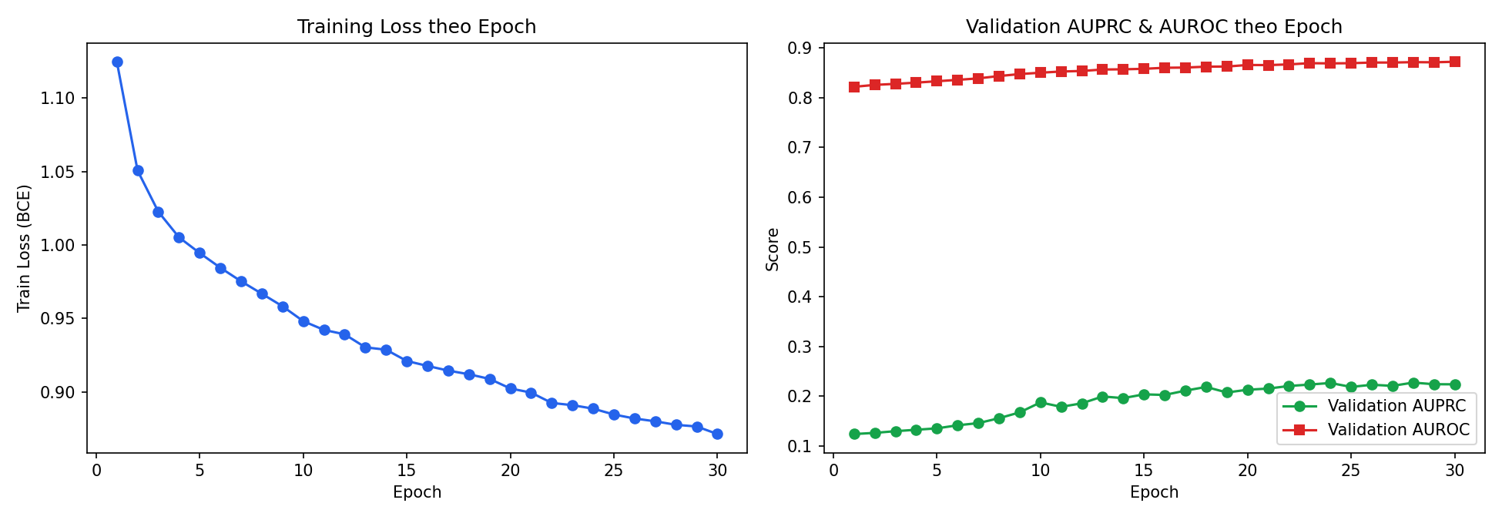
Hình 5. Đường cong huấn luyện: train loss giảm dần, val AUPRC/AUROC tăng rồi ổn định (early stopping).
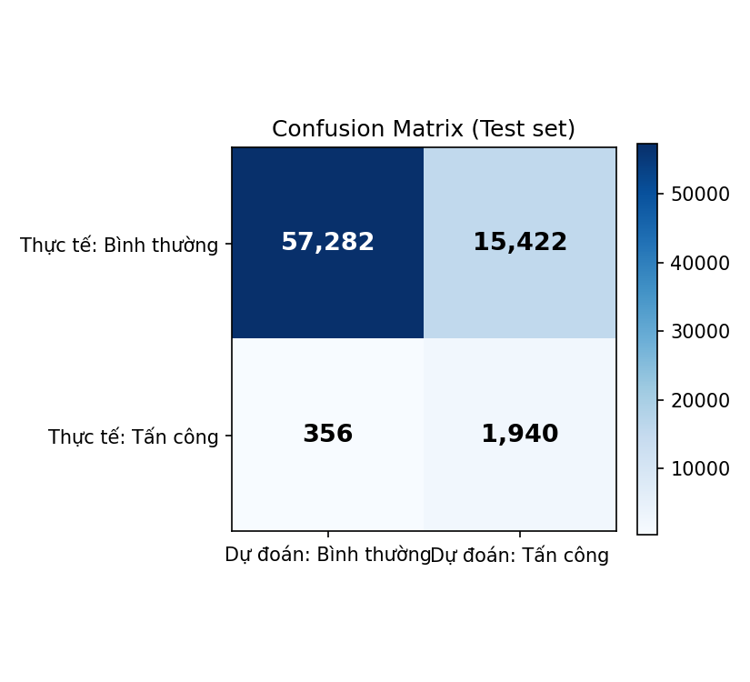
Hình 6. Ma trận nhầm lẫn (ngưỡng 0.5) trên tập Test.
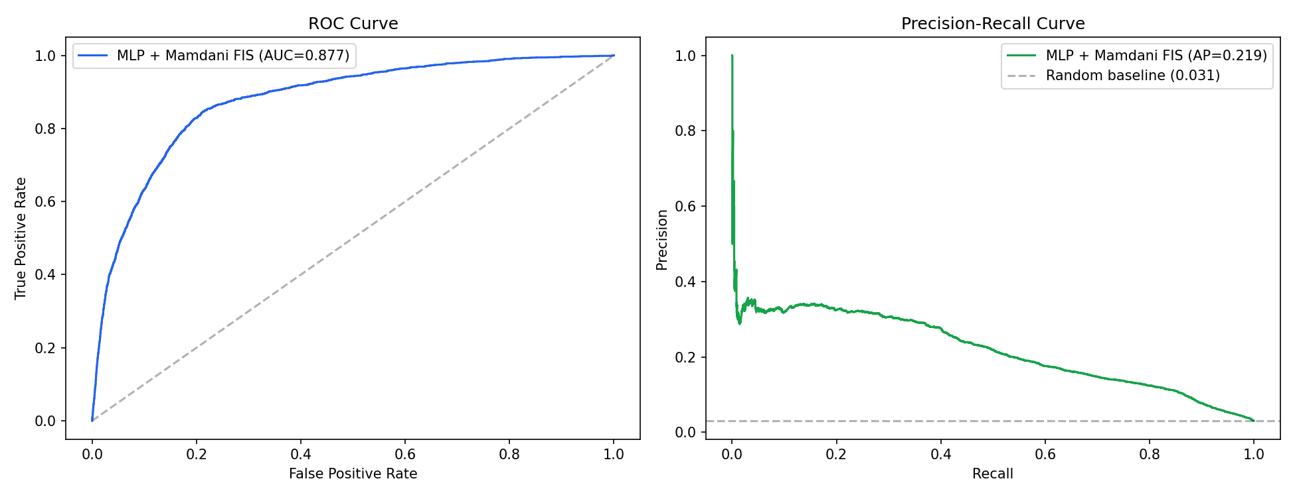
Hình 7. Đường cong ROC và Precision-Recall trên tập Test.
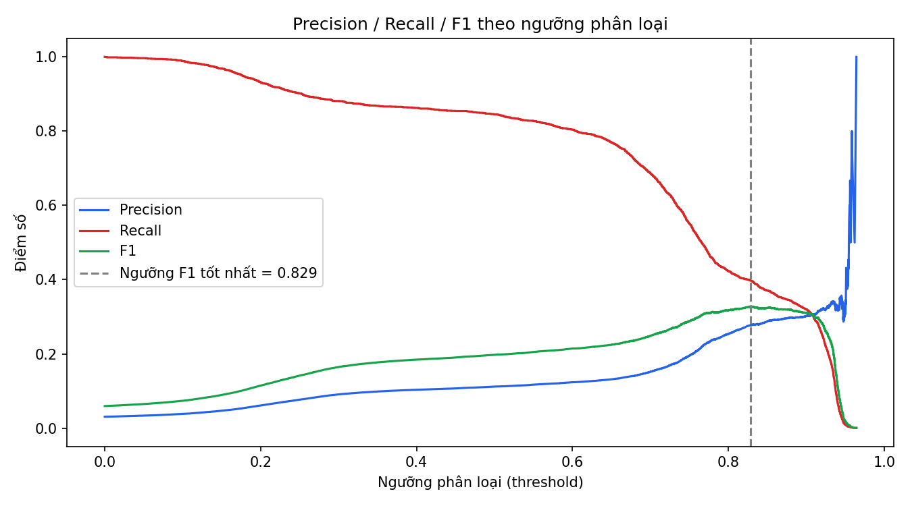
Hình 8. Precision / Recall / F1 theo ngưỡng quyết định — gợi ý ngưỡng tối ưu F1 khác 0.5.
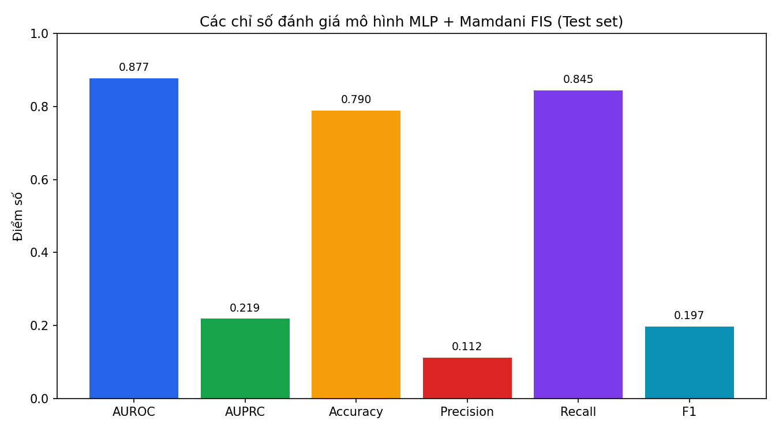
Hình 9. Biểu đồ tổng hợp 6 chỉ số đánh giá trên tập Test.

Phần 7. Hạn chế và hướng phát triển

7.1. Lỗi đã phát hiện và khắc phục trong mã nguồn
Khi phân tích lại mã nguồn để viết báo cáo, phát hiện hàm low_med_high() (trong fuzzy_mamdani.py) tính lại xmin/xmax từ chính batch dữ liệu được đưa vào hàm transform(), thay vì dùng giá trị toàn cục đã lưu từ lúc fit(). Với batch lớn (Train/Val/Test, hàng chục nghìn dòng) giá trị này ổn định và gần đúng phạm vi thật, nên không ảnh hưởng đáng kể đến kết quả huấn luyện/đánh giá. Nhưng khi suy luận (inference) trên 1-2 dòng đơn lẻ — đúng như demo của inference.py — xmin và xmax trùng với chính giá trị của mẫu đó, làm méo mức độ thuộc Low/High (bị đẩy về 1.0 một cách giả tạo), khiến điểm chấm rủi ro theo thời gian thực cho từng lượt đăng nhập riêng lẻ không đáng tin cậy.
Đã sửa: fit() lưu thêm xmin/xmax toàn cục của tập Train (self.minmax_), và transform()/_fuzzify() dùng cố định giá trị này thay vì tính lại theo batch — đồng thời lưu minmax_ vào pipeline (dataset_prep.py) để inference.py khôi phục đúng khi dự đoán mẫu đơn lẻ. Sau khi sửa, mô hình được huấn luyện lại từ đầu; toàn bộ số liệu ở Phần 6 đã phản ánh kết quả sau khi sửa (thay đổi không đáng kể so với trước, đúng như dự đoán vì Train/Val/Test đều là batch lớn). Kiểm chứng trực tiếp: chạy lại demo inference.py cho 2 kịch bản giả định — “rủi ro cao” cho xác suất tấn công 76.9% (dự đoán = 1), “rủi ro thấp” cho 26.3% (dự đoán = 0) — tách biệt rõ ràng, đúng như kỳ vọng, xác nhận việc suy luận trên mẫu đơn lẻ nay đã đáng tin cậy.

7.2. Hạn chế còn tồn tại
• Precision thấp (11.2%) ở ngưỡng mặc định 0.5. Đã thử nghiệm ngưỡng tối ưu theo F1 (0.829): Precision tăng lên 27.8%, F1 tăng lên 0.327, nhưng Recall giảm còn 39.8% — vẫn cần cân nhắc đánh đổi theo mục tiêu thực tế (ưu tiên bắt hết tấn công hay giảm báo động giả) chứ chưa có lời giải "tốt nhất tuyệt đối".
• 8 luật fuzzy hiện tại được thiết kế thủ công dựa trên trực giác chuyên gia, chưa được tối ưu/học tự động từ dữ liệu (vd. bằng thuật toán tiến hoá hoặc ANFIS).

7.3. Hướng phát triển
• Thử nghiệm Focal Loss hoặc điều chỉnh pos_weight để cải thiện cân bằng Precision/Recall thay vì chỉ đổi ngưỡng quyết định.
• Chọn ngưỡng quyết định theo chi phí thực tế (chi phí bỏ sót tấn công so với chi phí làm phiền người dùng thật) thay vì chỉ tối ưu F1.
• Mở rộng luật fuzzy hoặc dùng ANFIS (Adaptive Neuro-Fuzzy Inference System) để tự học tham số hàm thành viên thay vì cố định percentile.

Phần 8. Kết luận
Đồ án đã xây dựng thành công một hệ thống lai kết hợp MLP với Mamdani Fuzzy Logic để phát hiện đăng nhập rủi ro trên bộ dữ liệu RBA thực tế gồm 500.000 lượt đăng nhập. Hệ mờ Mamdani đóng vai trò mã hoá tri thức chuyên gia (8 luật IF-THEN) thành đặc trưng bổ sung, giúp MLP có thêm tín hiệu mang tính giải thích được bên cạnh các đặc trưng số thuần thống kê. Kết quả trên tập Test (AUROC 0.877, AUPRC 0.219, Recall 84.5%) cho thấy mô hình có khả năng phát hiện phần lớn các lượt đăng nhập tấn công, dù còn tỷ lệ báo động giả cao — một đánh đổi thường gặp và có thể điều chỉnh được thông qua ngưỡng quyết định trong các bài toán phát hiện bất thường với dữ liệu mất cân bằng mạnh. Quá trình rà soát lại mã nguồn còn phát hiện và khắc phục thành công 1 lỗi thực sự trong hệ mờ Mamdani (xem Phần 7.1), thể hiện giá trị của việc hiểu rõ thuật toán ở mức triển khai, không chỉ dừng ở lý thuyết.

Tài liệu tham khảo

Nguồn dữ liệu
• S. Wiefling, L. Lo Iacono, and M. Dürmuth, “Is This Really You? An Empirical Study on Risk-Based Authentication Applied in the Wild,” in IFIP International Conference on ICT Systems Security and Privacy Protection (IFIP SEC), 2019. Bộ dữ liệu gốc: “Login Data Set for Risk-Based Authentication”, công bố công khai bởi nhóm tác giả trên (Zenodo).
Lưu ý: nên tự kiểm tra lại DOI/đường dẫn Zenodo chính xác của bộ dữ liệu trước khi nộp báo cáo chính thức, vì thông tin trích dẫn trên được ghi lại từ trí nhớ, chưa được tra cứu trực tiếp trong phiên làm việc này.

Nền tảng thuật toán
• E. H. Mamdani and S. Assilian, “An experiment in linguistic synthesis with a fuzzy logic controller,” International Journal of Man-Machine Studies, vol. 7, no. 1, pp. 1–13, 1975. — nguồn gốc thuật toán Mamdani Fuzzy Inference System.
• D. P. Kingma and J. Ba, “Adam: A Method for Stochastic Optimization,” in International Conference on Learning Representations (ICLR), 2015. — optimizer dùng để huấn luyện MLP.
• S. Ioffe and C. Szegedy, “Batch Normalization: Accelerating Deep Network Training by Reducing Internal Covariate Shift,” in International Conference on Machine Learning (ICML), 2015. — kỹ thuật BatchNorm1d dùng trong mỗi tầng ẩn.
• N. Srivastava, G. Hinton, A. Krizhevsky, I. Sutskever, and R. Salakhutdinov, “Dropout: A Simple Way to Prevent Neural Networks from Overfitting,” Journal of Machine Learning Research, vol. 15, pp. 1929–1958, 2014. — kỹ thuật Dropout(0.3) dùng để chống overfitting.

Thư viện phần mềm
• PyTorch (torch) — xây dựng và huấn luyện mạng MLP.
• scikit-learn — chia tập dữ liệu, chuẩn hoá đặc trưng, one-hot encoding, các chỉ số đánh giá.
• pandas, numpy — xử lý dữ liệu và tính toán số.
• matplotlib — trực quan hoá kết quả huấn luyện và các hình minh hoạ thuật toán.

